בין שמיים וארץ – זאבי גרוסמן

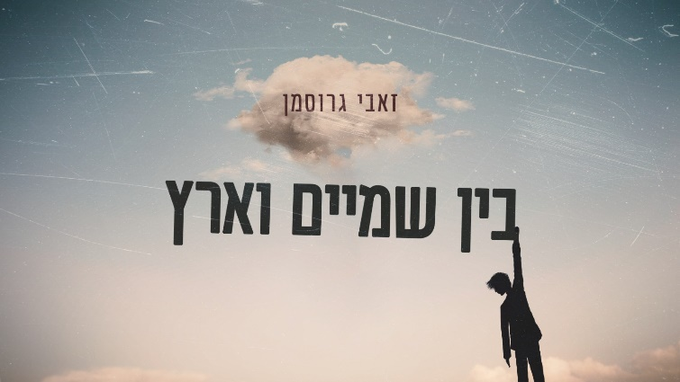
זאבי גרוסמן ,נשוי ואב לארבעה. מנגן בגיטרה, כותב, מלחין ושר. בשנים האחרונות המוזיקה הולכת ותופסת חלק גדול מחיי, אני מופיע עם הרכב קאברים, סיימתי מספר קורסים בבית ספר רימון והוצאתי מספר שירים אותם כתבתי, הלחנתי ושרתי, בחלקם גם ניגנתי. זהו האלבום הראשון שלי.
הסגנון המוסיקלי שלי משלב בין רוק, בלוז וכל מה שבא מהנשמה.
ליצירת קשר:
זאבי גרוסמן
054-4694210
zevigrossman@gmail.com
יח"צ: גלית קאשי, 052-2640959 
בין שמיים וארץ. מאז ה 7 באוקטובר, נדמה שזו ההרגשה של כולנו, תלויים בין שמיים וארץ. קרועים בין החיים כאן על האדמה לבין הצער האינסופי על אלו שהלכו ועלו לשמיים. מנסים לקיים סוג של שגרה, של חיי יום יום במקביל לכל הכאוס שמתחולל. אלו החומרים שמרכיבים את האלבום הזה: תמונות מחיי היום-יום, שירים על אנשים שאינם אתנו עוד, כמה רגעים מהורהרים וגם כמה רגעי הומור- כי אין תחליף להומור בכדי להתמודד עם החיים הללו. כל השירים הינם לחנים ומילים של זאבי גרוסמן, מלבד תרגום שלו לספרדית לשיר "אני גיטרה" של נעמי שמר ז"ל, וגרסה מהורהרת של השיר "אל נבקש" של תמי לוי במילים ומשה נגר בלחן.
שירי האלבום:

- בין שמיים וארץ
- עדיין מדברים
- הכי קל זה להיות ציני
- שייע
- המסעדה של ביטון
- אני גיטרה (בספרדית).
- לחזור לכאן
- שיר האגרן
- שניים אחים
- אל נבקש

